Карта опосредованного взаимодействия педагога с обучающимися по реализации АООП с использованием различных образовательных технологий, в том числе с применением электронного обучения и дистанционных образовательных технологий

Дата | Учебный предмет | Тема урока (занятия) | Средства обучения |  |  | Домашнее задание | Обратная связь****
 |  |  | Учебник* | Электронный ресурс | Другие**
04.02 | Чтение | З. Александрова «Снежок». | С. 18 |  | 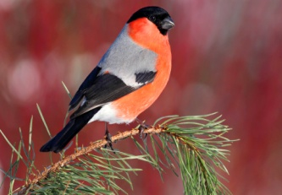  Снеги́рь - рода снегирей, семейства вьюрковых. Птица мелких размеров, чуть больше воробья. Голова сверху, вокруг клюва и глаз — чёрная. Маховые и рулевые перья тоже чёрные, с синим металлическим отливом. Поясница и подхвостье — белые. Спина, плечи и зашеек у самца серые. Щёки, шея снизу, брюхо и бока — красные | С. 18 выучить стихотворение | Vyalkova_o@bk.ru
 | Математика | Многоугольники | С.104 | https://youtu.be/kFaqxne6UT0 | 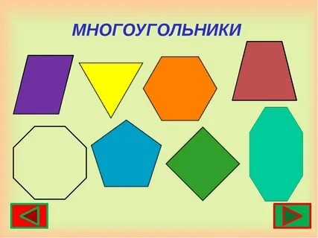  Многоуго́льник — геометрическая фигура. Например, треугольники и квадраты — простые многоугольники. Вершины ломаной называются вершинами многоугольника, а её звенья — сторонами многоугольника. Число сторон многоугольника совпадает с числом его вершин  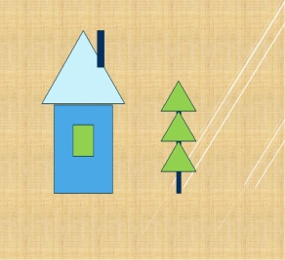  Разбери все фигуры на рисунке. | С. 104 № 3 | Vyalkova_o@bk.ru
 | ИЗО | Сюжетное рисование «Пасмурный день». |  | https://youtu.be/4valw_wpbZ8 | Пасмурно - это когда всё небо залито облаками. Если на небе ни единого облачка, - значит сейчас ясно. Если половина неба ясная, а половина - облачная, - значит сейчас переменная облачность. Если облаков меньше половины, - малооблачно; больше половины, - облачно. |  | Vyalkova_o@bk.ru
 | Речевая практика | Какая сегодня погода?  Прогноз погоды на неделю. |  |  | Конспект урока | - Как вы думаете, что такое погода?  - Как называется специалист по установлению прогнозов погоды? (синоптик)  - Посмотрите в окно, какая сегодня погода?  - Я приглашаю вас совершить увлекательную прогулку. Вы любите гулять?  - Что еще делают на прогулке? (наблюдают, играют) | Vyalkova_o@bk.ru
 | Физическая культура | Комплекс ОРУ |  | https://youtu.be/_Wspu8SYifs

